
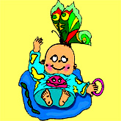  Каждый ребенок имеет право на жизнь | 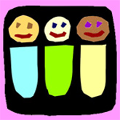  Все дети независимо от цвета кожи, языка, религии, пола имеют равные права |   Каждый ребенок имеет право на отдых
  Каждый ребенок имеет право на полезное и качественное питание |   Каждый ребенок имеет право на медицинскую помощь | 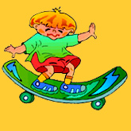  Каждый ребенок имеет право на досуг
  Каждый ребенок имеет право на образование | 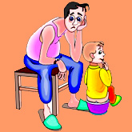  Каждый ребенок имеет право на заботу со стороны взрослых |   Каждый ребенок имеет право на защиту от эксплуатации

